ВИКТОРИНА “ЛЕТНЕЕ НАСТРОЕНИЕ” ОТ САЙТА «ВРЕМЯ ЗНАНИЙ»
- Распечатайте (размножьте) бланк с заданиями по количеству участников
- Заполните анкетные данные
- Прочитайте текст задания
- Правильный ответ необходимо отметить любым знаком
Анкетные данные:
Фамилия, имя участника: _______________________________________

1. Кто тут лишний?

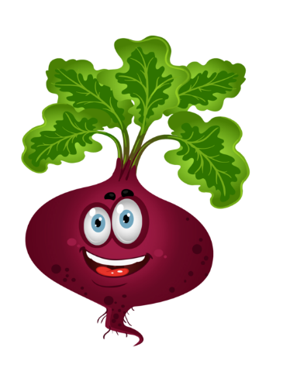
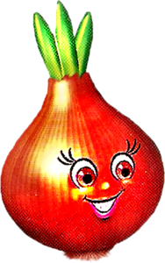

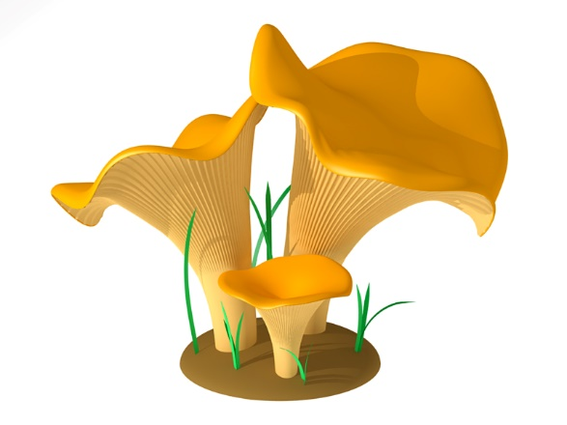
2. Какие грибы съедобные?
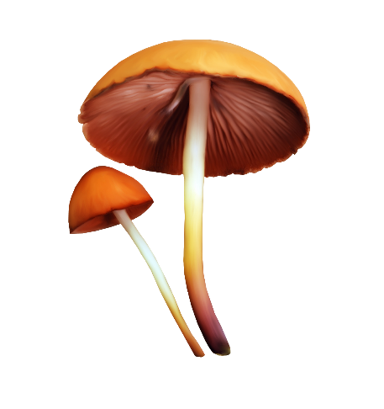

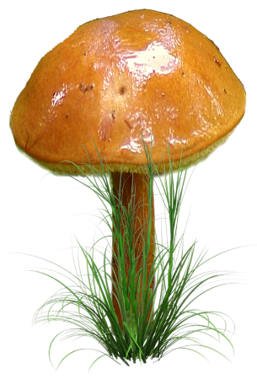

3. Что нужно взять с собой на пляж?
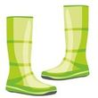

4. КАКОЕ СЛОВО ЗАГАДАНО В КРОССВОРДЕ?

- Летом я и мой дружок
Бегаем на бережок.
Мы чуть свет всегда встаем,
Спиннинг, удочки берем,
Червячков в консервной банке.
Это нужно для приманки.
Чем мы увлекаемся?
Как мы называемся?

- Зеленеет и растет,
И всю жизнь лишь воду пьет.
А место жительства – горшок,
И зовут его ?

- Листья клёна пожелтели,
В страны юга улетели
Быстрокрылые стрижи.
Что за месяц, подскажи?

- Направо вода и налево вода
Плывут здесь суда и туда и сюда.
Но если захочешь напиться, дружок,
Соленым окажется каждый глоток.

5. НАЙДИ ЦВЕТОК ПО ЗАГАДКЕ
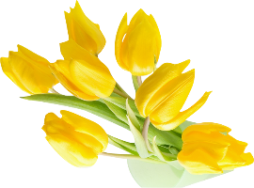
Гадает Маринка, гадает Наташка,
На этом цветке под названием…

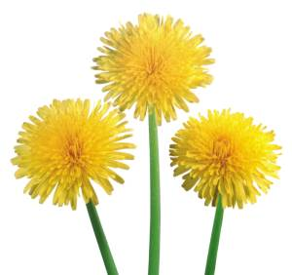
Словно синий огонёк
Кто-то вдруг во ржи зажёг.
Яркий полевой цветок.
Что же это?

Облако на ножке
У меня в ладошке.
Мне не утерпелось.
Дунул - разлетелось.

Из луковки вырос,
Но в пищу негож.
На яркий стаканчик
Цветок тот похож.

Количество набранных балов _______ (1 верный ответ = 1 балл, всего 11 баллов)
Место ______
Баллы подсчитывает и определяет место педагог (воспитатель) – организатор.
11-10 баллов – 1 место
9-8 баллов – 2 место
7-6 баллов – 3 место
Менее 6 баллов - участник

